Номенклатура топографических карт
Задача. На территории, ограниченной параллелями с северными широтами В1 и В2 и геодезическими меридианами с восточными долготами L1 и L2, планируется проведение инженерных работ. Определить номенклатуру листов карт масштаба 1: 25 000, на которых расположен объект.
вариант | В1 | В2 | L1 | L2
1 | 56 ͦ00' | 56 ͦ12' | 36 ͦ17' | 36 ͦ30'
2 | 57 ͦ00' | 57 ͦ12' | 37 ͦ17' | 37 ͦ29'
3 | 58 ͦ00' | 58 ͦ12' | 38 ͦ17' | 38 ͦ30'
4 | 59 ͦ00' | 59 ͦ12' | 39 ͦ17' | 39 ͦ30'
5 | 60 ͦ00' | 60 ͦ12' | 40 ͦ17' | 40 ͦ30'
6 | 55 ͦ00' | 55 ͦ12' | 35 ͦ17' | 35 ͦ30'
7 | 54 ͦ00' | 54 ͦ12' | 34 ͦ17' | 34 ͦ30'
8 | 53 ͦ00' | 53 ͦ12' | 33 ͦ17' | 33 ͦ30'
9 | 52 ͦ00' | 52 ͦ12' | 32 ͦ17' | 32 ͦ30'
10 | 51 ͦ00' | 51 ͦ12' | 31 ͦ17' | 31 ͦ30'
11 | 56 ͦ12' | 56 ͦ20' | 36 ͦ30' | 36 ͦ42'
12 | 57 ͦ12' | 57 ͦ20' | 37 ͦ30' | 37 ͦ42'
13 | 58 ͦ12' | 58 ͦ20' | 38 ͦ30' | 38 ͦ42'
14 | 59 ͦ12' | 59 ͦ20' | 39 ͦ30' | 39 ͦ42'
15 | 60 ͦ12' | 60 ͦ20' | 40 ͦ30' | 40 ͦ42'
16 | 55 ͦ12' | 55 ͦ20' | 35 ͦ30' | 35 ͦ42'
17 | 54 ͦ12' | 54 ͦ20' | 34 ͦ30' | 34 ͦ42'
18 | 53 ͦ12' | 53 ͦ20' | 33 ͦ30' | 33 ͦ42'
19 | 52 ͦ12' | 52 ͦ20' | 32 ͦ30' | 32 ͦ42'
20 | 51 ͦ12' | 51 ͦ20' | 31 ͦ30' | 31 ͦ42'
21 | 56 ͦ40' | 56 ͦ52' | 36 ͦ40' | 36 ͦ52'
22 | 57 ͦ40' | 57 ͦ52' | 37 ͦ40' | 37 ͦ52'
23 | 58 ͦ40' | 58 ͦ52' | 38 ͦ40' | 38 ͦ52'
24 | 59 ͦ40' | 59 ͦ52' | 39 ͦ40' | 39 ͦ52'
25 | 60 ͦ40' | 60 ͦ52' | 40 ͦ40' | 40 ͦ52'

Пример выполнения работы:
Задача. На территории, ограниченной параллелями с северными широтами В1 = 50⁰ 00' и В2 = 50⁰17' и геодезическими меридианами с восточными долготами L1 = 35⁰54' и L2 = 36⁰00', планируется проведение инженерных работ. Определить номенклатуру листов карт масштаба 1 :25 000, на которых расположен объект.
Решение:
- Определяют номенклатуру листа карты масштаба 1:1ОООООО, на котором расположен объект. Для этого делят широту В2 на 4 ͦ. Получают 12 + (2 ͦ 17' в остатке). Поэтому номер пояса равен 13, а буквой латинского алфавита будет М.
- Номер колонны находят следующим образом: к долготе L2 прибавляют 180° и полученную сумму делят на 6: (36°+ 180°)/6 = 36. Таким образом, лист карты масштаба 1 : 1 000 000 имеет номенклатуру: М-36 (рис. 1).
- Определяют номенклатуру листа карты масштаба 1 : 100 000, на которой расположен объект землеустройства. По данным, показанным на рисунке 5.5, а, находят номенклатуру, которая имеет вид: М-36-72.
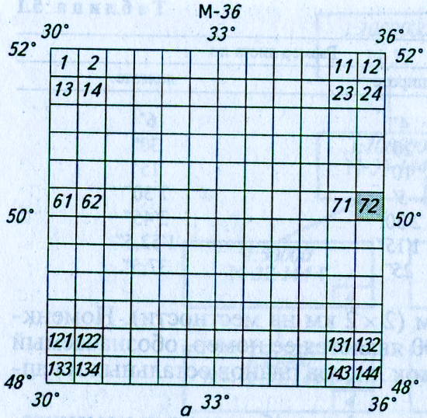
Рисунок 1 ‒ Схема образования листа карты масштаба 1:100 000
- Составляют чертеж расположения листов карт масштабов 1 : 50 000 и 1 : 25 000 на листе карты масштаба 1 : 100 000 (рис .2).
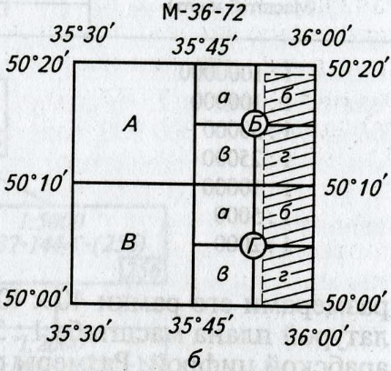
Рисунок 2 ‒ Схема образования листа карты масштаба 1:25 000

5. Наносят на чертеж (см. рис.2) границу объекта, используя заданные геодезические координаты параллелей и меридианов, ограничивающих его территорию. Эта граница на рисунке показана пунктирной линией, а территория ‒ заштрихована.
6. Определяют число листов карт масштаба 1 : 25 000 и их номенклатуру, на которых расположен объект. Ими являются 4 листа карты, имеющие номенклатуру: М-36-72-Б-6; М-36-72-Б-г; М-36-72-Г-6; М-Зб-72-Г-г (см. рис 2).
7. Наносят на чертеж (см. рис. 2) границу объекта, используя заданные геодезические координаты параллелей и меридианов, ограничивающих его территорию. Эта граница на рисунке 5.5, б показана пунктирной линией, а территория ‒ заштрихована.
8. Определяют число листов карт масштаба 1 : 25 000 и их номенклатуру, на которых расположен объект. Ими являются 4 листа карты, имеющие номенклатуру: М-36-72-Б-6; М-36-72-Б-г; М-36-72-Г-6; М-Зб-72-Г-г (см. рис 2).

